Jeu mathématique  Awalé (Awélé)  Jeu africain/asiatique | 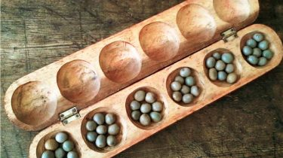
Compétences travaillées
Mathématiques
- Dénombrer une quantité d'objets.
- Reconnaitre immédiatement sans compter une collection d'objets (subitizing).
- Mémoriser des décompositions de nombre.
- Faire le lien entre ordinal et cardinal.
- Calculer mentalement en utilisant l'addition.

Compétences sociales et civiques
- S'approprier les règles du jeu.
- S'approprier une culture commune (Album Sept milliards de visages de Peter Spier - Ecole des Loisirs).
- S'organiser pour faire durer la partie.

Règle du jeu
Début
Le jeu s’effectue avec deux joueurs, un plateau de 12 cases (deux fois six cases) et 48 graines.

Déroulement
Une partie d’Awalé se joue à tour de rôle. Chaque joueur se place devant l’une des rangées de six cases : son camp. Chacun débutant avec quatre graines dans chacune des cases (soit 24 graines). Le premier joueur prend les quatre graines (un lot appelé semis) dans la case de son choix et les distribue une à une dans les cases suivantes dans le sens inverse des aiguilles d’une montre. Et ainsi de suite. Toutefois, si le semis repasse par la case dans laquelle il été prélevé, le joueur doit sauter cette case sans y poser aucune graine. Pour mener à bien une partie d’Awalé, il faut respecter les règles suivantes.
La prise simple : Dans le jeu d’Awalé, la prise simple survient lorsqu’un joueur pose la dernière graine de son semis dans le camp adverse. Si cette case contient alors deux ou trois graines, le joueur les prend.

But du Jeu
Le gagnant d’une partie d’Awalé est celui qui a remporté le plus de graines. Le jeu prend fin lorsque l’un des joueurs n’a plus de graines dans son camp et que son adversaire n’a pas eu l’opportunité de lui en redonner.

Compter les points :
Chaque joueur compte le nombre de graines remportées.

Feuille de marque
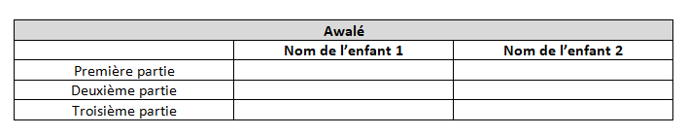
Déroulement de l'apprentissage
Découverte du jeu en atelier dirigé puis en autonomie.

Variables didactiques
La prise multiple découle de la prise simple. Si la case précédant la case du camp adverse dans laquelle le joueur vient de prélever les graines se trouve aussi chez l’adversaire, il prend également les graines de la case précédente (toujours en suivant le sens inverse des aiguilles d’une montre).

Donner à manger : Comme un joueur ne peut jouer deux fois de suite, il doit s’organiser pour que l’adversaire ait toujours des graines dans son camp. De la même façon, le joueur ne peut pas jouer un coup qui prenne toutes les graines de son adversaire. S’il y est obligé, il continue le cours de la partie, mais ne prend aucune graine.

Différenciation / Etayage / Outil(s) d'aide
Bande numérique à disposition.

Fabrication du jeu
Le jeu est constitué de deux rangées de six cases disposées face à face, c'est à dire qu'une boite de douze œufs convient exactement. Vous pouvez, bien sûr, la décorer (peinture, …). On dépose ensuite quatre graines (haricots blancs, pois chiche, …) dans chaque chacune des douze cases. Le jeu est prêt !

